TECNICO DE OPERACIONES COMERCIALES Y FINANCIERAS
GUIA DE APRENDIZAJE Nº 3 EJECUCION

PAULA VALENTINA PANDALES CRUZ

LIC: NANCY VIVAS
COMERCIO
GRADO: 11

LICEO MIXTO LA MILAGROSA
ABRIL 26 2015

3.2 Actividad de contextualización e identificación
a. Estructuras de las siguientes cuentas
- 11050501 cuenta auxiliar: se crean de acuerdo a la necesidad
- Si el número de conceptos que usted va a registrar en cuentas auxiliares es limitado, a cada concepto le puede crear una cuenta auxiliar.
Ejemplo: 5 cuentas corrientes, 2 socios, etc.
11100501 Cuenta A Banco X
11100502 Cuenta B Banco X
11100503 Cuenta C Banco Y
11100504 Cuenta D Banco Z 31150501 Socio A 31150502 Socio B 31150503 Socio C
- Si el número de conceptos que usted va a registrar en cuentas auxiliares es ilimitado, considerablemente grande, crear una sola auxiliar con el nombre de la subcuenta y manejar cada concepto a través de terceros (cédula, nit o código).
Ejemplo: Una sociedad con 500 socios, una sociedad con 500 tipos de muebles, etc. 31150501 Cuotas o partes de Interés Social c.c. 45.566.789 Socio A c.c. 56.879.999 Socio B c.c. 34.755.334 Socio C……hasta el Socio 500 15240501 Muebles y Enseres, y un programa independiente lleva el control de los 500 activos. ECUACION DE PATRIMONIO

- 111005 moneda nacional
Clase 1 Activo
Grupo11 Disponible
Cuenta1110 Bancos
Subcuenta111005 Moneda nacional

- 136510
Clase activo
Grupo 13 deudores
Cuenta 1365 Cuentas por cobrar a trabajadores
Subcuenta136510 Vehículos

- 1540 flota y equipo de oficina
Clase1 Activo
Grupo15 Propiedades, planta y equipo
Cuenta1540 Flota y equipo de transporte

Subcuentas
154005Autos, camionetas y camperos
154008Camiones, volquetas y furgones
154010Tractomulas y remolques
154015Buses y busetas

- 210505 sobregiros
Clase2 Pasivo
Grupo21 Obligaciones financieras
Cuenta2105 Bancos nacionales
Subcuenta210505 Sobregiros

- 2205 nacionales
Clase 2 Pasivo
Grupo 22 Proveedores
Cuenta 2205 Nacionales

- 238030 fondo de cesantías y/o pensiones
Clase2 Pasivo
Grupo23 Cuentas por pagar
Cuenta2380 Acreedores varios
Subcuenta238030 Fondos de cesantías y/o pensiones

- 24080501 cuenta auxiliar: corresponde al Iva generado a la tarifa general y la cuenta auxiliar 24080502 corresponde al Iva generado a la tarifa del 10%, etc.

- 310505 capital autorizado
Clase3 Patrimonio
Grupo31 Capital social
Cuenta3105 Capital suscrito y pagado
Subcuenta310505 Capital autorizado

- 320505 prima en colocación de acciones
Clase3 Patrimonio
Grupo32 Superávit de capital
Cuenta3205 Prima en colocación de acciones, cuotas o partes de interés social
Subcuenta320505 Prima en colocación de acciones

- 3315 reservas ocasionales
Clase3 Patrimonio
Grupo33 Reservas
Cuenta3315 Reservas ocasionales

- 3410 saneamiento fiscal
Clase3 Patrimonio
Grupo34 Revalorización del patrimonio
Cuenta3410 Saneamiento fiscal

Dinámica
Créditos Por el saldo de los ajustes efectuados conforme a las normas legales.
Débitos

Por capitalización con abono a la cuenta 3105, 3115, 3130 ó 3135, según el caso, y
Por el saldo, al liquidarse el ente económico.

- 4130505 ingresos

- 4210 financieros
Clase4 Ingresos
Grupo42 No operacionales
Cuenta4210 Financieros

Subcuentas
421005Intereses
421010Reajuste monetario-UPAC (hoy UVR)
421015Descuentos amortizados
421020Diferencia en cambio

- 425510 por suministros
Clase4 Ingresos
Grupo42 No operacionales
Cuenta4255 Indemnizaciones
Subcuenta
425510 Por suministros

- 429595
Clase 4 Ingresos
Grupo 42 No operacionales
Cuenta 4295 Diversos
Subcuenta 429595 Otros
- 5115 impuestos
clase5 Gastos
Grupo51 Operacionales de administración
Cuenta5115 Impuestos

Subcuentas
511505Industria y comercio
511510De timbres
511515A la propiedad raíz
511520Derechos sobre instrumentos públicos

- 512005 terreno
Clase 5 Gastos
Grupo 51 Operacionales de administración
Cuenta 5120 Arrendamientos
Subcuenta 512005 Terrenos

- 5215
Clase5 Gastos
Grupo52 Operacionales de ventas
Cuenta5215 Impuestos

Subcuentas
521505Industria y comercio
521510De timbres
521515A la propiedad raíz
521520Derechos sobre instrumentos públicos

- 6205 De mercancías
Clase6 Costos de ventas
Grupo62 Compras
Cuenta6205 De mercancías
Subcuentas 620599Ajustes por inflación

- 6225 devoluciones en compra

Clase6 Costos de ventas
Grupo62 Compras
Cuenta
6225 Devoluciones en compras (CR)
Subcuentas
622599Ajustes por inflación

- 7101 materia prima
7 Costos de producción o de operación
Grupo 71 Materia prima

- 8105 bienes y valores entregados en custodia
Clase8 Cuentas de orden deudora
Grupo81 Derechos contingentes
Cuenta8105 Bienes y valores entregados en custodia

Subcuentas
810505Valores mobiliarios
810510Bienes muebles
810599Ajustes por inflación

- 811005 valores mobiliarios
Clase8 Cuentas de orden deudora
Grupo81 Derechos contingentes
Cuenta8110 Bienes y valores entregados en garantía
Subcuenta811005 Valores mobiliarios

- 910505 valores mobiliarios
Clase9 Cuentas de orden acreedora
Grupo91 Responsabilidades contingentes
Cuenta9105 Bienes y valores recibidos en custodia
Subcuenta910505 Valores mobiliarios

- Cuentas en participación
Clase9 Cuentas de orden acreedora
Grupo91 Responsabilidades contingentes
Cuenta9135 Cuentas en participación

B. Enuncie los formularios de declaración de impuestos nacionales, municipales y departamentales que conoce ¿Cuáles ha diligenciado? ¿Qué información necesita para diligenciarlos?

- Declaración de impuestos nacionales
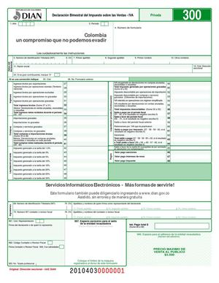
300 - Declaración del Impuesto sobre las Ventas – IvA

Se diligencia 1-En el nuevo formulario 300 de IVA, después de la casilla 85, no se dejaron incluidos los tres renglones de siempre para hacer allí mismo el pago de la declaración discriminando el pago de impuesto, o de la sanción o de los intereses (casillas que en el formulario que se usó hasta el 2012 sí existían después de la casilla 65). Entonces, eso significaría que las declaraciones de IVA que arrojen saldo a pagar en el renglón 84, ya sean que se presenten virtualmente (caso de los que tienen firma digital) o que solo se impriman desde el portal de la DIAN para luego presentarlas en bancos (caso de los que no tienen firma digital), serán declaraciones que requerirán siempre elaborar adicionalmente el formulario 490. Y recordemos que cuando los formularios se lleven al banco (el 300 o el 490), en el banco ya no les ponen strikes desde noviembre de 2012.
2-En el nuevo formulario 300, y para quien lo use como declaración anual, no se incluyó ningún renglón después del renglón 81 (retenciones de IVA) en el cual se puedan restar los “anticipos” que primero le tocaría liquidar en mayo y en septiembre. Esos renglones no se diseñaron pues en la declaración anual de IVA terminará pasando igual que con la declaración anual de renta de los grandes contribuyentes, pues ellos primero pagan un anticipo en febrero y luego presentan la declaración en abril y en ese caso en el formulario de la declaración no se tiene que incluir ningún renglón para restar ese “anticipo” hecho en febrero sino que el gran contribuyente internamente sabe que al gran total de saldo a pagar que declare en abril le restará lo ya pagado en febrero y el saldo es el que pagará en el mismo abril o si no lo paga en dos cuotas entre abril y junio. Además, y pensando en la declaración anual de renta del gran contribuyente, si en el mes de abril cuando presenta la declaración de renta le sucede que el anticipo hecho en febrero era más grande que lo que liquidó en su declaración como “saldo a pagar”, lo que le corresponde es hacer la DIAN una solicitud de devolución por “pagos en exceso”.
3-En relación con el punto 2 anterior, si algún declarante anual de IVA primero tiene que pagar anticipos en mayo y en septiembre, entonces el formulario 490 no tiene ningún concepto para “anticipo a declaraciones anuales de IVA”. En ese caso el formulario 490 se diligenciará dos veces (una vez en mayo y otra en septiembre) pero en ambas veces se tendrá que diligenciar usando en la casilla 2 del “Concepto” el número “05” (declaración de IVA). Y en la casilla 03 del “periodo “ el número “01” (anual), pero en ambas ocasiones la casilla 29 con el “No. Del formulario” se tiene que dejar en blanco pues son.

310 - Declaración del Impuesto Nacional al Consumo
Como requisito inicial, las personas deben estar inscritas en el RUT, cumplir con los topes establecidos por el gobierno cada año para determinar su obligación.
Presentar el formulario litográfico así como el recibo de pago que deberá hacer en el banco correspondiente.
Las personas obligadas a hacer uso de los medios informáticos, deberán diligenciar, firmar y presentar el formulario así como el recibo de pago correspondiente a cada concepto

350-- Declaración Mensual de Retenciones en la Fuente y Retenciones al Impuesto sobre las Ventas – IVA,
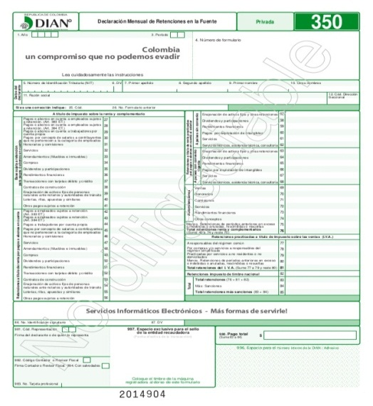

- Declaración de impuestos municipales

Impuesto predial: El impuesto predial es un tributo local con el que las propiedades inmuebles de una persona se gravan. Esta contribución debe ser realizada por todos aquellos que sean propietarios de bienes inmuebles, se trate de una vivienda, una oficina, un edificio o un local comercial.

Impuesto de industria y comercio: fundamentos legales: Ley 14/83 - Acuerdo 35/85. Hecho Generador: Ejercicio actividad - Sujeto Activo: El que recauda el impuesto. Sujeto Pasivo: El contribuyente - Se realizan en la Sala de Atención al Cliente - Es la cuota de aporte con la cual usted participa del desarrollo de la ciudad, beneficiándose de su infraestructura y contribuyendo con el Municipio para que pueda cumplir sus fines; como son: Construir vías, Escuelas, Centros de Salud, adelantar obras de acción social, mantener parques, organizar el tránsito, desarrollar la cultura del deporte, y muchas otras cosas que son bienestar y progreso para la ciudad.

- Declaración de impuestos departamentales
Impuesto sobre vehículos automotores: El actual impuesto que se le cobra a los vehículos anualmente no incluye ningún componente ambiental. Sin embargo, por concepto del MADS, los vehículos deben pagar no solo por utilizar las vías públicas y deteriorarlas sino también por la contaminación atmosférica que generan y las externalidades negativas en salud y los altos costos en los que incurre el estado por las enfermedades causadas y las muertes asociadas a la contaminación atmosférica.
El actual impuesto a vehículos tiene excepciones para algunas fuentes móviles que generan graves problemas de contaminación, como por ejemplo las motocicletas de bajo cilindraje, los buses y los camiones. En ciudades como Bogotá por ejemplo, las motocicletas
independientemente de su cilindraje generan el 21% de las emisiones de Material pArticulado (superada esta participación en las emisiones de Material pArticulado únicamente por los camiones 33% y buses de transporte público 39%).
- Declaración de impuesto y registro
- Impuesto al consumo de licores ,vinos , aperitivos y similares

c. seguridad industrial y como se relaciona con su programa de formación
es aquella que minimiza los riesgos laborales como accidentes el cual requiere de la protección a los trabajadores , con el fin de prevenir .
Se relaciona con el programa de formación en que minimiza los riesgos o situaciones que se lleguen a presentar en el trabajo.
3.1 actividades de apropiación del conocimiento (conceptualización y teorización)
1Desarrolar el ciclo contable de acuerdo a la normatividad
- Balance general
El balance general es una forma de representar la dualidad económica de la entidad. También es conocido como Estado de situación financiera.
El Balance nos permite conocer la situación financiera de la empresa en un momento determinado: el Balance nos dice lo que tiene la empresa y las fuentes de donde proviene lo que tiene
Conforman el balance general:
· Activos: Activos corrientes, Activos fijos y otros Activos.
· Pasivos; Pasivos corrientes, pasivos a largo plazo y otros pasivos.
· Patrimonio: Es el valor de lo que le pertenece al empresario en la fecha de realización del balance. Este se clasifica en:
· · Capital
Es el aporte inicial hecho por el empresario para poner en funcionamiento su empresa.
· Utilidades Retenidas: Son las utilidades que el empresario ha invertido en su empresa.
· Utilidades del Período Anterior: Es el valor de las utilidades obtenidas por la empresa en el período inmediatamente anterior. Este valor debe coincidir con el de las utilidades que aparecen en el último estado de pérdidas y ganancias.
· Reserva legal :Corresponde al valor de las utilidades que por ley deben reservarse.
El patrimonio se obtiene mediante la siguiente operación:
El Activo es igual a PASIVOS más PATRIMONIO.
EJEMPLO
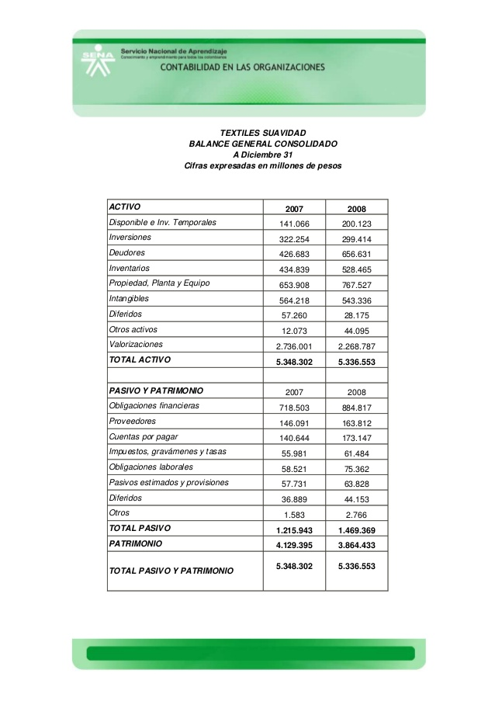

- B. Estado de resultados
también conocido como estado de ganancias y pérdidas, es un estado financiero conformado por un documento que muestra detalladamente los ingresos, los gastos y el beneficio o pérdida que ha generado una empresa durante un periodo de tiempo determinado.
CUENTAS:
VENTAS TOTALES: Es el valor total de las mercancías entregadas a los clientes, vendidas al contado o a crédito.
DEVOLUCIONES SOBRE VENTAS: Es el valor de las mercancías que los clientes devuelven porque no les satisface la calidad, el precio, estilo, color, etcétera.
DESCUENTOS SOBRE VENTAS: Es el valor de las bonificaciones que sobre el precio de ventas de las mercancías se conceden a los clientes.
COMPRAS: Son el valor de las mercancías adquiridas, ya sea al contado o a crédito.
GASTOS DE COMPRA: Todos los gastos que se efectúen para que las mercancías adquiridas lleguen hasta su destino.
DEVOLUCIONES SOBRE COMPRAS: Valor de las mercancías devueltas a los proveedores, porque no satisfacen la calidad, el precio, el estilo, color, etcétera.
DESCUENTOS SOBRE COMPRAS: Valor de las bonificaciones que sobre el precio de compra o de factura nos conceden los proveedores.
INVENTARIO INICIAL: Valor de las mercancías que se tienen ene existencia al dar principio el ejercicio.
INVENTARIO FINAL: Es el valor de las mercancías existentes al termino del ejercicio.
GASTOS DE ADMINISTRACION O INDIRECTOS: Todos los gastos que tienen como función el sostenimiento de las actividades destinadas a mantener la dirección y administración de la empresa, y que solo de un modo indirecto están relacionados con la operación de vender.
GASTOS Y PRODUCTOS FINANCIEROS: Las perdidas y utilidades que provienen de operaciones que constituyen la actividad o giro principal del negocio.
OTROS GASTOS Y PRODUCTOS: Perdidas o utilidades que provienen de operaciones que no constituyen la actividad o el giro principal del negocio; también se puede decir que son pérdidas o utilidades que provienen de operaciones eventuales que no son de la naturaleza o giro principal del negocio.
GASTOS DE VENTA: Gastos que tienen directa relación con la promoción, realización y desarrollo del volumen de ventas.
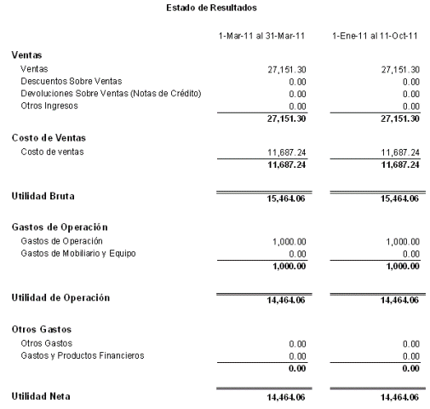
EJEMPLO

- c. Estado de cambios en la situación financiera
Son las disposiciones relativas a la preparación y a la presentación del estado de cambios en la situación financiera expresado en pesos de poder adquisitivo a la fecha del balance general.
El objetivo es proporcionar información relevante y concentrada en un periodo, para que los usuarios de los estados financieros tengan elementos suficientes para:
a) Evaluar la capacidad de la empresa para generar recursos.
b) Evaluar las razones de las diferencias entre la utilidad neta y los recursos generados o utilizados por la operación.
c) Evaluar las capacidades de la empresa para cumplir con sus obligaciones, para pagar dividendos, y en su caso, para anticipar la necesidad de obtener financiamiento.
d) Evaluar los cambios experimentados en la situación financiera de la empresa derivados de transacciones de inversión y financiamiento ocurridos durante el periodo.
El estado financiero básico muestra (en pesos) los recursos generados o utilizados en la operación, los principales cambios ocurridos en la estructura financiera de la entidad y su reflejo final en el efectivo e inversiones temporales a través de un periodo determinado.
La expresión “pesos constantes”, representa pesos del poder adquisitivo a la fecha del balance genera.
Mecanismo para su elaboración
Se parte de la utilidad o pérdida neta, o antes de partidas extraordinarias, o de los recursos generados o utilizados en la operación se presentaran antes y después de partidas extraordinarias.
Los cambios de la situación financiera se determina por diferencias entre los distintos rubros del balance inicial y final, expresados en pesos de poder adquisitivo a la fecha del balance general más reciente, clasificados en los tres grupos antes mencionados, deberán analizarse las variaciones importantes que surjan en los periodos intermedios, los traspasos se compensarán entre sí, omitiéndose su presentación en el estado de cambios de la situación financiera, si el traspaso implica modificación en la estructura financiera se deberá presentar los dos movimientos por separado, la actualización de algunos renglones de estados financieros deberá eliminarse del saldo final de la partida que le dio origen y de la correspondiente del capital contable, antes de hacer las comparaciones.
El efecto monetario y las fluctuaciones cambiarlas modifican la capacidad adquisitiva de las empresas, por lo tanto, no deberán ser consideradas como partidas virtuales que no tuvieron un impacto en la generación o uso de recursos.
Los estados de periodos anteriores que se incluyan para compararse, deberán
presentarse de conformidad, deberá revelarse que el estado de ‘cambios en la situación financiera se preparó considerando, como recursos generados, el cambio en pesos de las diferentes partidas del balance general.
Cuando la información financiera se presenta en pesos nominales (baja inflación), el cambio en las partidas monetarias del balance general equivale al flujo de efectivo generado o invertido en dichas partidas, sin embargo cuando la inflación es significativa y requiere la expresión de los estados financieros en pesos de un mismo poder adquisitivo, el cambio en pesos constantes de las partidas monetarias del balance involucra, además del flujo de efectivo, la erosión o beneficio que la inflación (efecto monetario) provocó en el efecto generado o invertido en dichas partidas. El cambio en las partidas monetarias pasa de representar un flujo de efectivo al de generación o uso de recursos en pesos.
EJEMPLO

HELM CORREDOR DE SEGUROS S.A.
ESTADO DE CAMBIOS EN LA SITUACION FINANCIERA CON BASE EN LA VARIACIÓN DEL EFECTIVO
PERIODO COMPRENDIDO ENTRE ENERO 1 A DICIEMBRE 31 DE 2009 y 2008

 |  |  |  | Expresado
 |  |  |  | (Miles de Pesos)
 |  | AÑO 2009 |  |  | AÑO 2008
FUENTES
UTILIDAD NETA |  | $ 2,160,182 |  |  | $ 174,966
FUENTES
Disminución en Activos Fijos
Disminución en Cuentas por cobrar | $ - |  | $ -
Incremento en la Provisión de cartera | $ 24,452 |  | $ 27,610
Depreciación Acumulada | $ 38,309 |  | $ 39,497
Disminución en Cargos Diferidos
Disminución en Otros Activos
Incremento en las primas por pagar
incremento en otros pasivos | $ 8,355 |  | $ 11,242
Incremento en obligaciones laborales | $ 220,806 |  | $ 135,237
Incremento en Impuestos | $ (231,092) |  | $ 91,853
Incremento en la reserva legal | $ 74,106 |  | $ 56,610
Incremento en resultado de ejercicios anteriores | $ 666,963 |  | $ 509,493
TOTAL OTRAS FUENTES |  | $ 801,899 |  |  | $ 871,542
USOS
Incremento en Inversiones | $ 433,656 |  | $ 323,394
Incremento en comisiones cuentas por cobrar | $ 808,752 |  | $ 192,884
Disminución de Provisión Cuentas por cobrar
Incrementos en Activos Fijos | $ 239,858 |  | $ 65,617
Incremento otras cuentas por cobrar | $ 1,461,147 |  | $ 350,033
Incremento en Cargos Diferidos | $ 640,669 |  | $ 23,693
Incremento otros activos | $ (368,499) |  | $ 165,684
Disminución en las primas por pagar | $ 892 |  | $ (171,225)
Disminución en otras cuentas por pagar | $ (472,320) |  | $ (37,238)
Disminución en obligaciones laborales | $ - |  | $ -
Disminución en Otros Pasivos | $ - |  | $ -
Disminución en Revalorización | $ - |  | $ -
 | $ - |  | $ -
TOTAL USOS | $ 3,215,583 | $ 2,744,155 | $ 1,121,305 |  | $ 912,842
VARIACION DEL EFECTIVO 2009-2008 |  | $ 217,926 |  |  | $ 133,666

- D. Estado de flujos de efectivo

El flujo de efectivo es uno de los estados financieros más complejos de realizar y que exigen un conocimiento profundo de la contabilidad de la empresa para poderlo desarrollar.
El objetivo del flujo de efectivo es básicamente determinar la capacidad de la empresa para generar efectivo, con el cual pueda cumplir con sus obligaciones y con sus proyectos de inversión y expansión. Adicionalmente, el flujo de efectivo permite hacer un estudio o análisis de cada una de las partidas con incidencia en la generación de efectivo, datos que pueden ser de gran utilidad para la el diseño de políticas y estrategias encaminadas a realizar una utilización de los recursos de la empresa de forma más eficiente
- Requiere de tres cuentas actividades de Operación, Inversión y Financiación.
Actividades de operación. Las actividades de operación, hacen referencia básicamente a las actividades relacionadas con el desarrollo del objeto social de la empresa, esto es a la producción o comercialización de sus bienes, o la prestación de servicios.
Actividades de inversión. Las actividades de inversión hacen referencia a las inversiones de la empresa en activos fijos, en compra de inversiones en otras empresas, títulos valores, etc.
Actividades de financiación. Las actividades de financiación hacen referencia a la adquisición de recursos para la empresa, que bien puede ser de terceros [pasivos] o de sus socios [patrimonio].
- Elementos necesarios para desarrollar el flujo de efectivo
Para desarrollar el flujo de efectivo es preciso contar el balance general de los dos últimos años y el último estado de resultados. Los balances los necesitamos para determinar las variaciones de las cuentas de balance [Balance comparativo].
Es esencial contar también no las notas a los estados financieros en donde consten ciertas operaciones que hayan implicado la salida o entrada de efectivo, o de partidas que no tienen efecto alguno en el efectivo.
- Métodos de presentación del estado de flujos de efectivo
El Método Directo presenta los movimientos del efectivo ordenado según las categorías principales de pagos y cobros, por lo cual tenemos, Actividades de Operación, de Inversión y de Financiamiento. Mientras que el Método Indirecto presenta los movimientos del efectivo ajustando la utilidad o pérdida en más o en menos por aquellos importes que no requirieron efectivo.
Método Directo = Actividades de Operación + Actividades de Inversión + Actividades de Financiamiento
Método Indirecto = Resultado del Periodo +/- Importes sin uso de Efectivo + Actividades de Inversión + Actividades de Financiamiento.
EJEMPLO
- FLUJO DE EFECTIVO DE LAS ACTIVIDADES DE FINANCIACIÓN:
Recaudo de clientes: 100.000
(-) Pagos laborales: 20.000
(-) Pago proveedores: 30.000
(-) Pago gastos: 10.0000
(-) Pago costos: 15.000
(-) Pago impuestos: 5.000
(-) Pago gastos financieros: 5.000
Efectivo generado en actividades de operación = 15.000
Cada uno de los valores anteriores los sacamos de las variaciones de la respectiva cuenta utilizando los estados financieros [Balance general y estado de resultados]
Ejemplo de cómo determinar el recaudo de clientes:
Ventas (4135): 120.000
Saldo final año 1 clientes (1305): 50.000
Saldo final año 2 clientes (1305): 70.000
Luego,
50.000
(+) 120.000
(-) 70.000
Recaudo de clientes = 100.000
- FLUJO DE EFECTIVO EN ACTIVIDADES DE INVERSIÓN
Venta de inversiones: 70.000
Venta de vehículo usado: 20.000
Compra de maquinaria: 80.000
Compra de muebles: 10.000
Luego,
70.000
(+) 20.000
(-) 80.000
(-) 10.000
Efectivo generado en actividades de inversión = 0
- FLUJO DE EFECTIVO GENERADO EN ACTIVIDADES DE FINANCIACIÓN
Capitalización mediante emisión de acciones: 50.000
Venta de bonos: 30.000
Pago de obligaciones financieras: 60.000
Pago de participaciones: 25.000
Luego,
50.000
(+) 30.000
(-) 60.000
(-) 25.000
Efectivo generado en actividades de financiación = -5.000
Ahora procedemos a consolidar:
Efectivo generado en actividades de operación: 15.000
Efectivo generado en actividades de inversión: -0-
Efectivo generado en actividades de financiación: -5.000
TOTAL FLUJO DE EFECTIVO GENERADO POR LA EMPRESA = 10.000

- E. Estados de cambio en el patrimonio
El estado de cambios en el patrimonio tiene como finalidad mostrar las variaciones que sufran los diferentes elementos que componen el patrimonio, en un periodo determinado.
Además de mostrar esas variaciones, el estado de cambios en el patrimonio busca explicar y analizar cada una de las variaciones, sus causas y consecuencias dentro de la estructura financiera de la empresa.
Para la empresa es primordial conocer el porqué del comportamiento de su patrimonio en un año determinado. De su análisis se pueden detectar infinidad de situaciones negativas y positivas que pueden servir de base para tomas decisiones correctivas, o para aprovechar oportunidades y fortalezas detectadas del comportamiento del patrimonio.

EMPRESA XY.LTDA
ESTADO DE CAMBIOS EN EL PATRIMONIO
2008
Concepto Saldo 01/01/08 Incremento Disminución Saldo 31/12/08
Capital social 10.000.000 2.000.000 12.000.000
Superávit capital 2.000.000 0 0 2.000.000
Reservas 6.500.000 500.000 6.000.000
Utilidades del ejercicio 0.00 1.500.000 1.500.000
Aquí se observa que durante el 2008 ha se presentó un incremento del capital en $2.000.000, que bien pudo ser por nuevos aportes de socios antiguos o por ingreso de nuevos socios. Este hecho se expondrá con detalle en las respectivas notas.
Vemos también que el superávit de capital permaneció invariable.
Las reservas sufrieron una diminución del $500.000 hasta ajustarse al 50% del capital social.
Se observa claramente que durante el 2008 la utilidad fue de $1.500.000
En el ejemplo se han expuestos algunos conceptos de forma general, pero lo adecuado es desglosar cada subpartida que compone el patrimonio

- Aplicar las razones financieras teniendo en cuenta las políticas de la organización.

A .razones financieras
Las razones financieras son indicadores utilizados en el mundo de las finanzas para medir o cuantificar la realidad económica y financiera de una empresa o unidad evaluada, y su capacidad para asumir las diferentes obligaciones a que se haga cargo para poder desarrollar su objeto social.
La información que genera la contabilidad y que se resume en los estados financieros, debe ser interpretada y analizada para poder comprender el estado de la empresa al momento de generar dicha información, y una forma de hacerlo es mediante una serie de indicadores que permiten analizar las partes que componen la estructura financiera de la empresa.
Las razones financieras permiten hacer comparativas entre los diferentes periodos contables o económicos de la empresa para conocer cuál ha sido el comportamiento de esta durante el tiempo y así poder hacer por ejemplo proyecciones a corto, mediano y largo plazo, simplemente hacer evaluaciones sobre resultados pasados para tomar correctivos si a ello hubiere lugar.

B. principales indicadores e intérprete: capital trabajo razón circulante, prueba acida, endeudamiento, liquidez, rotación de cartera, rotación de proveedores, rotación de inventarios. Elabore mapa conceptual

- Indicadores de liquidez : Las razones de liquidez permiten identificar el grado o índice de liquidez con que cuenta le empresa
Liquidez

CAPITAL TRABAJO INTERPRETACION: Muestra el valor que le quedaría a la empresa, después de haber pagado Sus pasivos de corto plazo, permitiendo
a la Gerencia tomar decisiones de Inversión temporal.

RAZON CIRCULANTE INTERPRETACION: Indica la capacidad que tiene la empresa Para cumplir con sus obligaciones Financieras, deudas o pasivos a Corto plazo. Al dividir el activo corriente entre el pasivo corriente, sabremos
Cuantos activos corrientes tendremos Para cubrir o respaldar esos pasivos Exigibles a corto plazo.

PRUEBA ÁCIDA INTERPRETACION: Revela la capacidad de la empresa
Para cancelar sus obligaciones corrientes, pero sin contar con la venta de sus existencias, es decir, básicamente con los saldos de efectivo, el
Producido de sus cuentas por cobrar, sus inversiones temporales y algún otro activo de fácil liquidación que pueda haber, diferente a los inventarios.

- Indicadores de eficiencia

Establecen la relación entre los costos de los insumos y los productos de proceso; determinan la productividad con la cual se administran los recursos, para la obtención de los resultados del proceso y el cumplimiento de los objetivos. Los indicadores de eficiencia miden el nivel de ejecución del proceso, se concentran en el Cómo se hicieron las cosas y miden el rendimiento de los recursos utilizados por un proceso. Tienen que ver con la productividad.

ROTACION DE CARTERA INTERPRETACION: Mide el número de veces que las cuentas por cobrar giran en promedio, durante un periodo de tiempo.

ROTACION DE INVENTARIOS INTERPRETACION: Presenta las veces que los costos en inventarios se convierten en efectivo o se colocan a crédito.

ROTACION DE PROVEEDORES INTERPRETACION; Muestra cuántas veces se paga a los proveedores durante un ejercicio. Si la rotación es alta se está haciendo
buen uso de los excedentes de efectivo.

- Indicadores de endeudamiento :
Tienen por objeto medir en qué grado y de qué forma participan los acreedores dentro del financiamiento de la empresa. De la misma manera se trata de establecer el riesgo que incurren tales acreedores, el riesgo de los dueños y la conveniencia o inconveniencia de un determinado nivel de endeudamiento para la empresa.

ENDEUDAMIENTO INTERPRETACION: Por cada peso invertido en activos, cuánto está financiado por terceros y qué garantía está presentando la empresa A los acreedores.

MAPA CONCEPTUAL

INDICADORES

Capital trabajo
Endeudamiento
Rotación de inventarios
Rotación proveedores
Rotación cartera
Prueba acida
Razón circulante
INDICADOR DE ENDEUDAMIENTO
INDICADOR DE EFICIENCIA
INDICADOR DE LIQUIDEZ

